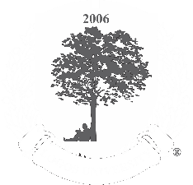
LOGOS UNIVERSITY INTERNATIONAL
SOLICITAÇÃO DIVERSA

USO EXCLUSIVAMENTE INTERNO, SEM VALOR LEGAL!
- Enviar a SEGEN -

Dados do requerente
Nome:________________________________________________________________________
CPF: ___________________________
Endereço físico*: _______________________________________________________________
Cidade*: ______________________ Estado*: ___________________
CEP*: _______________
Endereço eletrônico (e-mail)*:____________________________________________________
Telefone (DDD + número)*: ( ) ______________________
( ) ______________________

Dados do pedido
Data do pedido: ______________________
* informação é obrigatória
Descreva sua Solicitação e Justifique

Data e assinatura

